上海大学轨道交通无线通信联合实验室

关于实验室Home：（+轮播图）
上海大学轨道交通无线通信联合实验室由卡斯柯信号、上海中铁通信信号测试、上海控安等公司联合组建。依托电磁场与微波以及通信与信息系统两个博士点的学科优势，针对大规模地铁建设中跨学科难题—基于通信的列车控制的重大需求，研究隧道等特殊环境下电磁波传播理论，研究列车控制对4G\5G通信低时延、高可靠性的技术条件，攻克了限定空间的无线信道建模以及信号系统与通信系统对接试验等工程难题。
实验室建设了无线通信物理信道平台，使得被测系统可以在物理模拟的各类无线传输环境中运行。实验室建成了网络综合测试平台，用于测试LTE-M承载CBTC以及其他业务时系统的时延、吞吐量、丢包、等可靠性指标。针对信息安全防护测试的需求，在平台上搭建了LTE-M系统专用信息安全防护装备，并对系统信息安全防护装备后的系统进行了通信性能测试。

研究方向Research
（1）轨道交通车地无线传输规律以及信道建模
（2）高可靠性的列车控制通信系统
（3）限定空间MIMO毫米波传输特性研究
（4）轨道交通无线通信的信息安全

科研项目与荣誉(Projects & Awards)：

1、近年来承担的项目：
2009－2010 “十一五”国家科技支撑计划高速磁浮交通系统总体性能指标评估及各子系统技术参数测试、试验研究子课题(115-06-YK-018)，高速磁浮毫米波在隧道和穹隆站台内通信的系统性能仿真
2009－2010 “十一五”国家科技支撑计划高速磁浮交通系统关键技术攻关与创新研究子课题(115－04－YK-031)，磁浮无线电系统场强测试技术研究
2009－2011国家自然科学基金面上项目（60872021），基于甚小线性调频的超窄带高速无线通信关键技术研究
2010－2011科技部科技人员服务企业行动项目(2009GJC00045)轨道交通无线通信测试平台，
2008－2009上海国际合作白玉兰基金项目(2008B050) 城市轨道交通车地无线电通信技术合作研究（美国密西根大学）
2012－2015国家自然科学基金面上项目（61171086） 隧道内微波毫米波信号无线传输的建模与实时仿真理论
2012－2016负责国家自然科学基金重点项目（61132003） 面向地下轨道交通的无线信道模型构建与应用
2013－2015 上海市科委重大项目（13511503003）CBTC无线通信系统抗干扰测试及综合技术研究
2011年上海申通集团 CBTC无线通信方式与相关技术研究,无线通信技术，对抗wifi干扰。
2012年上海申通集团轨道交通网络通信系统检测技术研究,上海大学专用信道技术移植到申通地铁技术中心,完成市科委重点项目,开拓公司无线电通信测试业务。
2013年上海申通集团增强型CBTC系统预研究,研究CBTC新型无线通信技术。
2013年上海申通集团CBTC系统改进研究,研究原有系统改造技术。
2015—2017 上海市科委重大项目（15511107203），城市轨道交通智能行车监控系统信息安全关键技术研究。
2015—2017上海张江国家自主创新示范区专项发展资金重点项目(201505-ZB-C101-008)，基于CBTC系统LTE综合试验室建设与应用研究。
2016—2019国家自然科学基金面上项目（61571282），车车信道的非平稳时频分析以及短时延半实物信道仿真。
2018—2020上海上海市科委重点项目（18511105705），轨道交通信息安全实验平台及应用。
2019—2022国家自然科学基金面上项目（61871261），漏泄电缆的群信道的相关性及其MIMO系统综合性能的研究。
2022—2025上海市自然科学基金项目（22ZR1422200），轨道交通高可信车地协同与高可靠车车通信研究。
2019—2023华为技术有限公司项目：地铁场景通信平台方案研究，高铁场景通信方案技术合作

2、近年来完成的工程实践：
- 2017年保障了国内首条采用4G实现列车控制的武汉6号线工程一次性地实验成功。
- 2019年首次成功试验了国产祖冲之密码，在郑州14号线和上海18号线信息安全中使用。
- 近三年来，共支持了上海、武汉、沈阳、西安、郑州、南宁、长春等多地地铁的通信工程建设。
- 2020-2023年与华为公司以及上海申通地铁集团合作，在上海地铁7号线开展5G地铁技术研究，在上海动车段开展5G高铁通信方案研究，为下阶段5G在大规模应用提供支撑。

3、近年来获奖（2010年后不完全统计）：
- 2010年“轨道交通车地无线通信测试平台”上海国际工博会高校展区一等奖；2010年“城市轨道交通无线通信系统关键技术”与2014年“轨道交通及铁路无线通信专用测试技术及应用”两次获得上海市科技进步三等奖。
- 2019年度与上海申通地铁集团、华为公司合作“面向轨道交通多业务融合的无线宽带通信关键技术研究与应用”获得上海市科技进步奖二等奖。
- 2025年“城市轨道交通网络化全场景无线通信体系关键技术研究与应用”中国城市轨道交通协会科技进步一等奖

学术成果

发表论文
- Yichen Feng, Rui Wang, Guoxin Zheng, Asad Saleem and Wei Xiang, "A 3D Non-Stationary Small-Scale Fading Model for 5G High-Speed Train Massive MIMO Channels," in IEEE Transactions on Intelligent Transportation Systems, vol. 25, no. 11, Nov. 2024, doi: 10.1109/TITS.2024.3413855, pp. 16490-16505.
- Yichen Feng, Rui Wang, Xiaoyong Wang, Lixu He, Wei Xiang, Asad Saleem, and Guoxin Zheng, "Analysis of Polarization Characteristics in Outdoor-to-Indoor Wireless Channels for High-Speed Trains," in IEEE Communications Letters, doi: 10.1109/LCOMM.2025.3547905.
- Kuangming Jiang , Xiaoyong Wang ,Yanliang Jin, Asad Saleem and Guoxin Zheng. Design and Analysis of High-Capacity MIMO System in Line-of-Sight Communication. Sensors 2022, 22. https://doi.org/10.3390/s22103669 , pp 3669-3688.
- Hengkai Zhao, Yajie Chen, Xiaoyong Wang, Asad Saleem, and Guoxin Zheng, "Discovery and Analysis of Brewster’s Angle Effect for Path Loss in High-Speed Railway Scenarios," in IEEE Wireless Communications Letters, doi: 10.1109/LWC.2024.3416314.
- Yanliang Jin, Mengmeng Zhang, Yuan Gao, and Shengli Liu, "Efficient Millimeter-Wave Beam Prediction: A Wi-Fi Sensing-Assisted Deep Learning Approach," in IEEE Sensors Journal, vol. 24, no. 24, 15 Dec.15, 2024, doi: 10.1109/JSEN.2024.3476346, pp. 42210-42218.
- Fan Lu; HengkaiZhao; Xiaorong Zhao; Xiaoyong Wang; Asad Saleem; GuoxinZheng； Investigation of Near-Field Source Localization Using Uniform Rectangular Array. Electronics 2022, 11, 1916. https://doi.org/10.3390/electronics11121916, pp. 1916-1931.
- Pengyu Zhao; Xiaoyong Wang; Kai Zhang; JYanliang Jin; Guoxin Zheng. Doppler Modeling and Simulation of Train-to-Train Communication in Metro Tunnel Environment. Sensors 2022, 22, 4289. https://doi.org/10.3390/s22114289,pp.2489-2502.
- HaoFu; XiaoyongWang; Xuefan Zhang; Asad Saleem; GuoxinZheng. Analysis of LTE-M Adjacent Channel Interference in Rail Transit. Sensors 2022, 22. https://doi.org/10.3390 /s22103876,pp.3876-3894.
- Qi Yang; Yating Wu; Hengkai Zhao; Yichen Feng; Yanqiong Sun; Zhou Fang; Guoxin Zheng. Path Loss Modeling for RIS-Assisted Wireless Communication in Tunnel Scenarios. Sensors 2025, 25. https://doi.org/10.3390/s25041247,pp. 1247-1262.
- Zhou Fang, Hengkai Zhao, Yichen Feng, Yating Wu, Yanqiong Sun, Qi Yang, and Guoxin Zheng. 2025. "Field Strength Prediction in High-Speed Train Carriages Using a Multi-Neural Network Ensemble Model with Optimized Output Weights" Applied Sciences 15, no. 5: 2709. https://doi.org/10.3390/app15052709,pp1-25.
- Asad Saleem， Min Wang， Guoxin Zheng， and Xiaoyu Yin, Spatial Characteristics of Wideband Channels Using Leaky Coaxial Cables in Tunnel Scenario, International Journal of Antennas and Propagation， vol. 2019， Article ID 9374905， 10 pages， 2019.
- Zhicheng Ren， Fangqi Zhang， Guoxin Zheng， Asad Saleem， and Ke Guan, A 3D Non-Stationary Channel Model with Moving Mobile Station in Rectangular Tunnel, International Journal of Antennas and Propagation， vol. 2019， Article ID 6750153， 12 pages， 2019
- Liu Xi， Yin Xiaoyu， Zheng Guoxin, Experimental Investigation of Millimeter-Wave MIMO Channel Characteristics in Tunnel, IEEE ACCESS，Digital Object Identifier 10.1109/ACCESS.2019.293257.
- Ye Jiang, Guoxin Zheng, Xiaoyu Yin, Asad Saleem, Bo Ai, Performance Study of Millimeter-wave MIMO Channel in Subway Tunnel Using Directional Antennas, IET Microwaves, Antennas & Propagation, 2018.2.26.
- Xiaoyu Yin , Xi Liu, Guoxin Zheng , Asad Saleem, and Xuping Zhai, 28-GHz Channel Characterizationfor a Short Tunnel, IEEE Microwave and Wireless Components Letters, 2018.12.4.
- Pan, Yun-Tian, Zheng, Guo-Xin, Wang, Tao, Investigation of MIMO Channel Correlation and Capacity in Curved Subway Tunnel, IEEE Antennas and Wireless Propagation Letters (IF 1.79), 2016.01.01, 15: 1698~1702.
- Wu, Yiming, Zheng, Guoxin, Wang, Tao, Performance Analysis of MIMO Transmission Scheme Using Single Leaky Coaxial Cable, IEEE Antennas and Wireless Propagation Letters(IF 1.79), VOL. 16, 2017, 298-301.
- Wu, Yiming, Zheng, Guoxin, Saleem, Asad, Zhang, Yue Ping, An Experimental Study of MIMO Performance Using Leaky Coaxial Cables in a Tunnel, IEEE Antennas and Wireless Propagation Letters(IF 1.79), VOL. 16, 2017:1663-1666.
- Yun-Tian Pan, Guo-Xin Zheng, and Claude Oestges, Characterization of Polarized Radio Channel With Leaky Coaxial Cable in a Tunnel-Like Environment, IEEE Antennas and Wireless Propagation Letters(IF 1.79), VOL. 16, 2017:2803-2807.
- Dakui Wu, Guoxin Zheng, Compact Dual-Band Coupler for Vehicular Beam-Forming Array, International Journal of Antennas and Propagation(IF 1.16), 2017.1.18, 2017:1-6.
- LI Zhen, ZHU Xiang, JI Wenli, ZHENG Guoxin, The Real-Time, Simulation of Doppler Spread in Wireless Mobile Environment by RF Circuits, Chinese Journal of Electronics(IF0.51), 2015.10.01,24（4）：837~843.
- Qingfeng DING, Guoxin Zheng, Liu YANG, The Novel Channel Estimation Algorithms for Rail Wireless Communication Relying on Prediction Theory, Journal of Computational Information Systems(IF1.3), 2013.01.01,9（23）：9405~9412.
- Ding, Qing-Feng, Zheng, Guo-Xin, Yang, Liu, Cellular differential evolution combined opposition-based learning initialization with orthogonal crossover, Beijing Youdian Daxue Xuebao/Journal of Beijing University of Posts and Telecommunications,2014.01.01, 37（3）：7~12.
- Ding Qing-Feng, Zheng Guo-Xin, Zuo Li-Xia, Wu Peng, Design of MVBC Frame Transceiver Based on VHDL Information Technology, Information Technology Journal (IF2.2)2013.12.01,12（18）：4362~4367.
- Liu Yang, Weidong Xiang and Guoxin Zheng, A Study on Vehicle Connectivity for VANETs Adopting Beamforming Antenna Array, Mathematical Problems in Engineering(IF0.8), Volume 2017, Article ID 6240984,1-6G. X. Zheng, J. H. Sheng, and Y. P. Zhang, Propagation of UHF Radio Waves in Trapezoidal Tunnels, Microwaves and Optical Letters, 1999, Vol., 20: 295-297.
- Guoxin Zheng, Yanrong Ruan, Kai Kai, The channel emulator for CBTC wireless communication system, 2010 7th International Symposium on Communication Systems Networks and Digital Signal Processing (CSNDSP), UK, 2010. 9: 464-468.
- Guoxin Zheng, Ruisheng Zhao, Yanrong Ruan, Kai Kai, The radio channel emulator for CBTC wireless communication systems, IET International Communication Conference on Wireless Mobile and Computing (CCWMC 2009), 2010.7: 257-260.
- Zheng Guoxin, Recent Advances in Vehicular Communications and Networks in China -The development of Millimeter Radio for Shanghai Maglev System Communications, keynote speech, The First IEEE International Conference on Wireless Access in Vehicular Environments (WAVE2008), Detroit, USA, Dec., 8-9, 2008.
- Zheng Guoxin, Yang Weiying, The Orthogonal Very Minimum Chirp Keying (OVMCK) Modulations with Very High Bandwidth Efficiency, IEEE International Symposium on Antenna and Propagation and USNC/URSI National Radio Science Meeting, San Diego, USA, July 7-13, 2008.
- Y. P. Zhang, G. X. Zheng, and J. H. Sheng, Radio propagation at 900 MHz in underground coal mines, IEEE Transactions on Antennas and Propagation, 2001，Vol: 49, No 5: 757-762
- Li Zhang, Guoxin Zheng, Adaptive QoS-aware Channel Access Scheme for Cognitive Radio Networks, International Journal of Ad Hoc and Ubiquitous Computing, 2010, 6(3): 172-182.
- Y. P. Zhang , Y. Hwang , G. X. Zheng, A gain-enhanced probe-fed microstrip patch antenna of very high permittivity ,Microwave and Optical Technology Letters, Volume 15, Issue 2: 89 - 91
- Mei Sun, Yueping Zhang, Guo Xin Zheng, Wen Yan Yin, Performance of Intra-chip Wireless Interconnect Using On-chip Antennas and UWB Radios. Antennas and Propagation, IEEE Transactions on, Volume: 57 , Issue: 9 , 2009: 2756 - 2762
- Li Zhang, Guoxin Zheng, Dongli Jia, Spectrum Pooling Vertical Handover for Heterogeneous Cognitive Radio Networks with QoS Constrains, Journal of Convergence Information Technology, 2010, 5(5): 156-169
- Li Zhang, Guoxin Zheng, Dongli Jia, Reliable Information Transmission: A Chaotic Sequence-Based Authentication Scheme for Radio Environment Maps Enabled Cognitive Radio Networks, International Journal of Digital Content Technology and its Applications, 2010, 4(4): 48-57.
- Li Changyi; Zheng Guoxin; Ai Qian Channel estimation for OFDM based UWB wireless communications， WSEAS Transactions on Circuits and Systems, Vol., 4, No., 11, November, 2005: 1765-1769.
- Zheng Guoxin, Feng Jinzhen, Jia Minghua, Very Minimum Chirp Keying as a Novel Ultra Narrow Band Communication Scheme, ICICS, Singapore, Dec.,11-13, (2007), invited paper.
- Zheng Guoxin, Yang Weiying, He Hui, Zhao Xing, Jiang Junchao, Jiang Lu, Non DC Offset Very Minimum Chirp Keying Modulation as a Novel Ultra Narrow Band Communication Scheme, CCWMSN07 Proceeding, Shanghai,Dec.2007, 12-14: 755－758.
- ZHAO Heng-kai， ZHENG Guo-xin， ZHANG Qing-fang，CHEN Zhi—qiang，Gaussian beamed millimeter wave propagation characteristics due to reflecting behavior in circle tunnel，J Shanghai Univ(Engl Ed)，2010，14(1)：24-28
- Jia Dongli, Zheng Guoxin, Zhu Yazhou, Zhangli, Optimizing Polynomial Window Functions by Enhanced Differential Evolution, 2nd International Symposium Computer Science and Computational Technology (ISCSCT 2009), 2009.12
- Kaikai, Guoxin Zheng, et. al., The Reliability of CBTC System Based on IEEE 802.11 Technology, 2009 2nd IEEE WAVE, Dec., 2009: 44-47.
- Jia Dongli, Zheng Guoxin, Optimizing cosine window functions by differential evolution, Second International Symposium on Information Science and Engineering, ISISE2009,2009.12:611-614
- Tan Changqin， Zhang Xin， Zheng Guoxin，A Method to Improve Reliability of CBTC Wireless Link, 2009 IET International Communication Conference on Wireless Mobile and Computing Proceeding, Shanghai, Dec., 7-9, 2009:9-12.
- Zhao Hengkai， Zheng Guoxin, Ray Tracing Analysis of Gaussian Beamed Millimeter Wave Propagation in Circle Tunnel, 2009 IET International Communication Conference on Wireless Mobile and Computing Proceeding, Shanghai, Dec., 7-9, 2009: 164-167
- Tan Changqin， Zheng Guoxin, Propagation in Tunnel in Case of WLAN Applied to Communications-Based Train Control System, 2009 IET International Communication Conference on Wireless Mobile and Computing Proceeding, Shanghai, Dec., 7-9, 2009: 393-396.
- Zhai Xuping， Zheng Guoxin，et al., One Integer Cycle Modulation Method and the Spectrum, 2009 IET International Communication Conference on Wireless Mobile and Computing Proceeding, Shanghai, Dec., 7-9, 2009: 280-282.
- Xuping Zhai; He Lin; Haigen He; Guoxin Zheng; Typical UNB modulation methods and their spectrums, Wireless Mobile and Computing (CCWMC 2009), IET International Communication Conference on , 2009: 283 – 286.
- Li Zhang; Guoxin Zheng, Adaptive Opportunistic Channel Access Strategy: A Tridimensional Traffic Model for Cognitive Radio Computer Science and Information Technology, 2008. ICCSIT '08. International Conference on Digital Object: 277 - 281
- Minghua Jia, Guoxin Zheng, Hui Wei, Fading Characteristics of Radio Propagation in One-way Semicircular Subway Tunnel at 38GHz, Proceeding of 2008 China-Japan Joint Microwave Conference,Sep., 2008:237-240.
- Minghua Jia, Wenli Ji, Guoxin Zheng, A New Model for Predicting the Characteristics of RF Propagation in Rectangular Tunnel, Proceeding of 2008 China-Japan Joint Microwave Conference,Sep., 2008: 268-270
- Hui Wei, Guoxin Zheng, Minghua Jia, The measurements and simulations of millimeter wave propagation at 38GHz in circular subway tunnels, Proceeding of 2008 China-Japan Joint Microwave Conference, Sept., 2008: 51-54.
- Ji Wenli, Zheng Guoxin, Bao Minqi. Ultra-Narrowband Wireless Communication Technology Based on QVMCK Modulation，Proceeding of 2008 China-Japan Joint Microwave Conference, Sept., 2008:185-187.
- Bao Minqi , Zheng Guoxin, Ji Wenli. BER Performance Analysis of Ultra-Narrowband Wireless Communication Technology Based on VMCK Modulation，Proceeding of 2008 China-Japan Joint Microwave Conference, Sep., 2008:193-196.
- M. Sun, Y.P. Zhang, Guoxin Zheng,. Modeling and measurement of the on-chip meander antenna pair, APMC 2005. Asia-Pacific Conference Proceedings Publication Date: 4-7 Dec. 2005
- Changyi Li, Guoxin Zheng, Improved Channel Estimation Using Noise Reduction for MB-OFDM UWB Systems, The IET international conference on wireless, mobile &networks Proceedings，Hangzhou, Nov., 5-6, 2006: 513－516.
- Wen Hu, Guoxin Zheng, “Orthogonal Hermite Pulses Used for UWB M-ary Communication”, in Proceedings of International Conference on Information Technology: Coding and Computing, 2005: 97-101.
- Li Changyi, Zheng Guoxin, Performance Analysis of Constellation Mapping and Channel Estimation in MB-OFDM UWB Systems, IEEE WiCOM 2006, Wuhan, Sep., 22-24, 2006
- Jinpeng Tian, Guoxin Zheng, Keqian Wang, Application of Wireless Sensor Network in Mine Monitoring System，Audio Language and Image Processing (ICALIP), 2010 International Conference on, 2010: 263-268
- Xue-Xia Yang, Yi-Min Lu, Yu-Jie Xue, Guo-Xin Zheng, Analysis on the Monopole UWB Antenna of Double-Printed Circular Disc, Antennas and Propagation Society International Symposium 2006, IEEE , 2006: 1717-1720

专利：
  - 武艺鸣，郑国莘，张楠，采用MIMO信号双向馈入泄漏电缆的线性覆盖传输系统，2015，ZL201510317441.9
  - 武艺鸣，郑国莘，张楠，信号双向馈入泄露电缆的轨道交通无线MIMO通信传输系统，2015，ZL201510317481.3
  - 杨柳 郑国莘 倪平哲 丁青锋 尹晓宇 李亚斌 孙星，一种用于窄带信号的数字带通滤波器及滤波方法，2012，ZL201210089898.5
  - 郑国莘，阮艳荣，开凯，金属封闭空间内装转动反射器构成的多径信道仿真器，2010，ZL201010289590.6
  - 金丹峰, 郑国莘,叶娇,孙星,陆秦峰,丁青锋,隧道环境多径与多普勒效应信道仿真器及仿真方法,2012,ZL20121037936.3
  - 郑国莘，杨卫英，甚小线性调频键控调制的超窄带通信方法， ZL200710047472.2
  - 郑国莘，胡文，具有无源无线传输功能的电流互感器ZL200420114221.3
  - 贺辉，郑国莘,一种用于轨道通信的无线局域网越区快速切换方法，ZL200610029233
  - 郑国莘，贾明华，移动通信系统模拟测试方法及小尺度模拟测试平台， ZL200710041148.X
  - 郑国莘，杨卫英，每符号两比特的甚小线性调频键控的超窄带通信方法， ZL200810036376.2
  - 郑国莘,冯金振，基于扫频脉冲的超宽带无线通信调制方法，ZL200810033865.2
  - 张欣，郑国莘，卫慧，高介质带衰减小尺度矩形波导管20910052038.2
  - 卫慧，郑国莘，张欣，高介质带衰减小尺度圆形波导管200910052037.8
  - 张欣，郑国莘，双网冗余轨道交通车地视频传输系统，200910052053.7
  - 郑国莘，赵幸，姜俊超等，一种线性调频键控的超窄带广播通信调制方法，201010023085.7
  - 朱亚洲，郑国莘，向卫东，一种用于高速铁路环境下的MIMO系统中的无线通信方法，201110271727.x
  - 朱亚洲，郑国莘，肖艳，一种用于高速铁路环境下的MIMO系统中的自适应预编码方法，201110087301.9
  - 刘雅君，卢佳欣，郑国莘等，基于甚小线性调频键控调制的水声通信方法，201110190508.9

开源资源Resource：
数据集
URT-SimReal
真实+仿真城市轨交三维空间环境和多波段无线信道的多模态混合数据集.
高保真数据集对于6G智能城市轨道交通（URT）系统的研究至关重要。我们提出了 URT-SimReal，这是一个专为复杂轨交场景定制的、多模态、经过实测校准的虚实融合通感数据集。该数据集涵盖了封闭隧道、高架桥等 11 个典型轨交环境，实现了从 Sub-6 GHz 到毫米波（mmWave）频段的全面频谱覆盖。通过将真实世界（Real domain）的物理测量与仿真域（Sim domain）的确定性射线追踪仿真进行深度融合，该数据集提供了严格对齐的 3D 点云、RGB 图像、环境语义标签，以及包含宏观参数和详细多径分量的全面无线信道状态信息（CSI）。我们通过统计一致性检验和基于机器学习的环境感知信道参数回归，对数据质量进行了严格的技术验证。
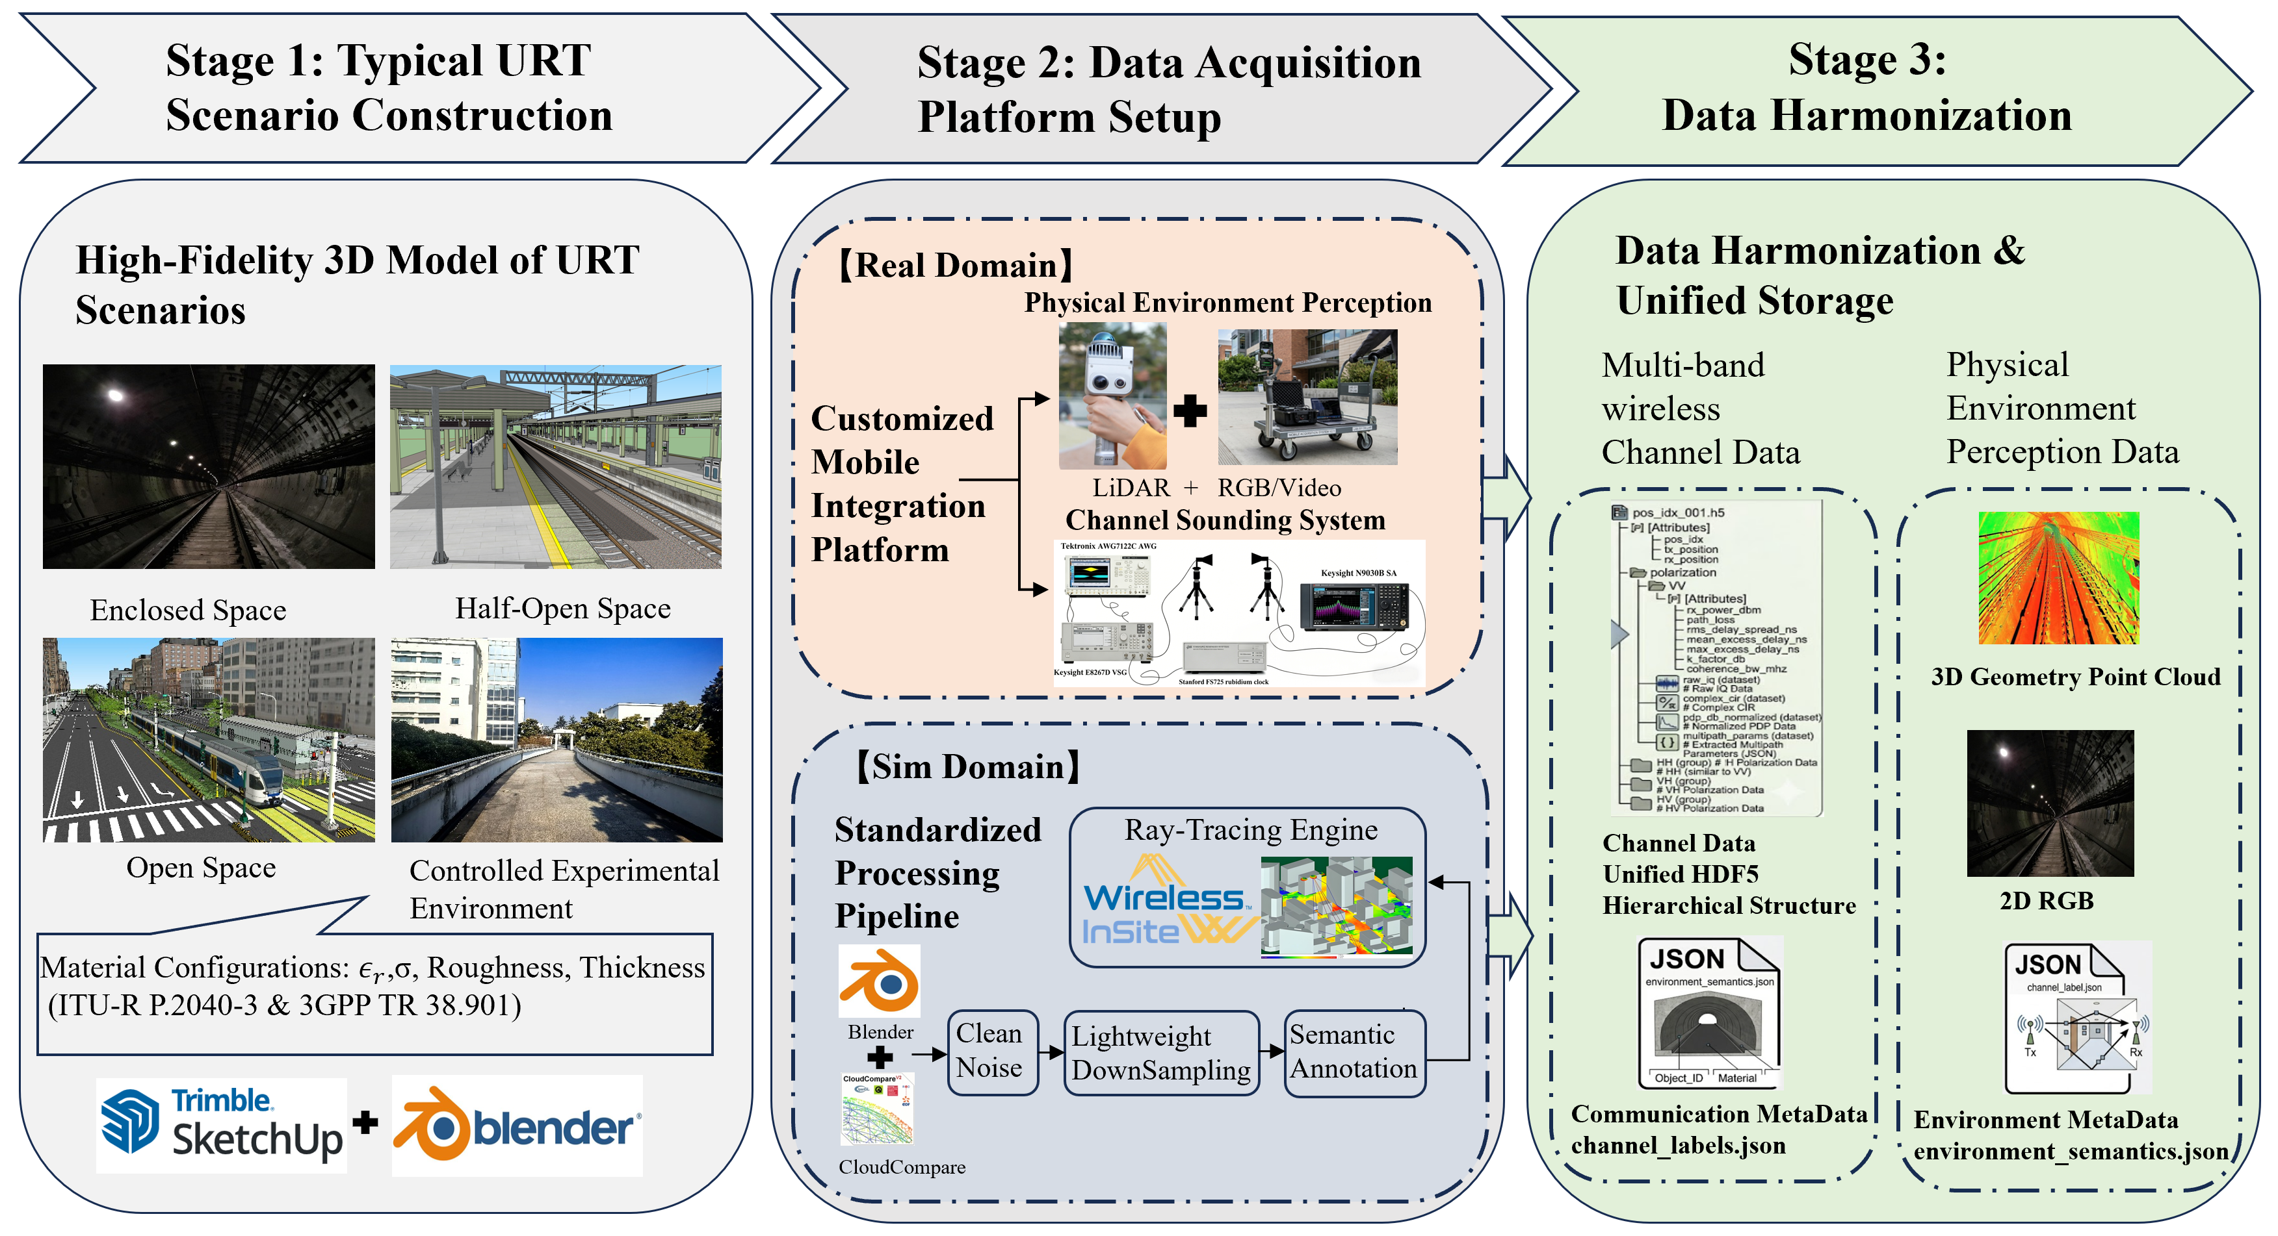
作为下一代智能轨道交通系统研究的坚实数据底座，URT-SimReal 为通感一体化（ISAC）算法基准测试、环境感知的信道预测以及大型基础模型的训练，提供了前所未有的多模态真值。

研究团队:
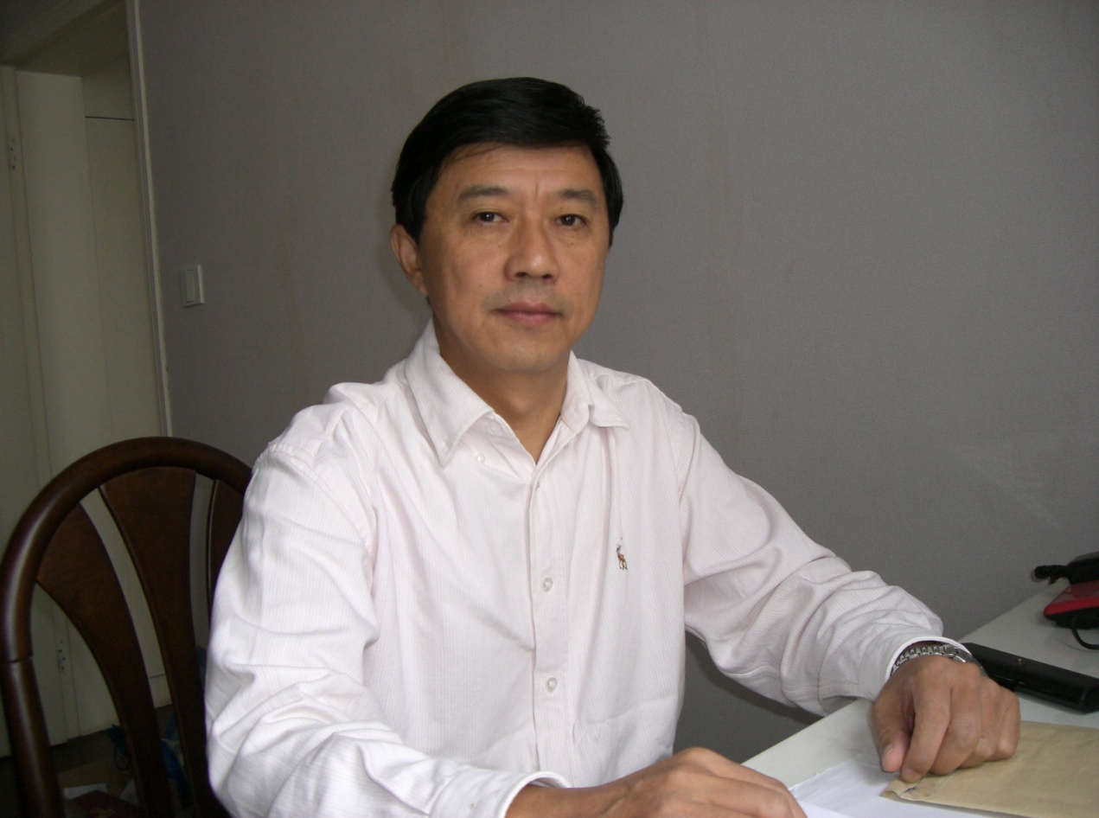

郑国莘(Zheng Guoxin)，男，上海大学通信与信息工程学院教授。

【学术经历】
1981年毕业于太原工学院无线电技术专业本科；
1987年在山西矿山学院工业自动化专业获硕士学位;
1987年至2000年在太原理工大学任教；1999年担任教授;
1995年应邀在香港中文大学微波实验室任助研；
2005年应邀在新加坡南洋理工大学电子电气工程系任TCT交流学者
2000年起在上海大学任教，博士生导师。

【研究领域】
从事限定空间无线电通信方面的教学和研究。

【学术兼职】
中国电子学会微波专业委员会委员，微波与光通信分会主任委员
上海市电子学会理事，微波专业委员会副主任委员。IET 资深会员
中国城市轨道交通信号系统国际评标专家
上海市电机工程学会轨道交通电气化专业委员会委员
上海交通电子行业协会轨道交通专家委员会委员
上海申通地铁集团信号专业委员会委员
上海市轨道交通无人驾驶列控系统工程技术中心技术委员会委员
【获奖】
2025年“城市轨道交通网络化全场景无线通信体系关键技术研究与应用”中国城市轨道交通协会科技进步一等奖
2019年“面向轨道交通多业务融合的无线宽带通信关键技术研究与应用” 上海市科技进步奖二等奖
2014年“轨道交通及铁路无线通信专用测试技术及应用”上海市科技进步奖三等奖
2010年“城市轨道交通无线通信系统关键技术”上海市科技进步奖三等奖
2010年“轨道交通车地无线通信测试平台”上海国际工博会高校展区一等奖
2009年“探索在美学意境中实践通信原理的教学”上海市级教学成果二等奖
2008年“探索在美学意境中实践通信原理的教学”上海大学校级教学成果特等奖
2008年 宝钢优秀教师奖
2000年“地下限定空间中特高频UHF无线电波传播机理的研究”山西省科技进步二等奖

【科研项目】
2000－2002 主持国家自然科学基金项目，工作面及顺槽个人通信系统
2000－2001 主持山西省科委自然基金项目，矿用电器的电磁兼容性研究
2001－2002年参加上海市科委重大项目，蓝牙技术应用研究
2002－2003主持上海申通集团委托项目，上海轨道交通无线通信系统组网方案的研究，
2004－2005主持制定上海市城市建设地方标准，城市轨道交通无线通信系统技术规范
2004－2006 主持上海市科委重点项目，城市轨道交通无线通信系统互联互通的研究
2005－2007负责上海市科委国际合作项目，UWB关键技术的研究，
2005－2006参加上海市申通轨道交通研究咨询有限公司项目,轨道交通车载视频监控系统
2006－2007 参加上海市申通轨道交通研究咨询有限公司项目, 5.8GHz无线频段车-地视频传输研究
2005－2006主持国家“863”计划高速磁浮交通技术重大专项子课题， 毫米波在特殊空间传播规律的研究
2005－2008主持上海欣民通信有限公司项目，轨道交通车载视频监控系统研究
2007－2008主持国家“863”计划高速磁浮交通技术重大专项子课题（ZX-06-800-025），毫米波通信系统在隧道内传播特性的测试
2007－2009承担上海市经委重大技术装备研制专项（企业第一负责人，申请人第二负责人），轨道交通列车控制系统中无线通信系统的研发
2009－2010主持“十一五”国家科技支撑计划高速磁浮交通系统总体性能指标评估及各子系统技术参数测试、试验研究子课题(115-06-YK-018)，高速磁浮毫米波在隧道和穹隆站台内通信的系统性能仿真
2009－2010主持“十一五”国家科技支撑计划高速磁浮交通系统关键技术攻关与创新研究子课题(115－04－YK-031)，磁浮无线电系统场强测试技术研究
2009－2011主持国家自然科学基金面上项目（60872021），基于甚小线性调频的超窄带高速无线通信关键技术研究
2010－2011主持科技部科技人员服务企业行动项目(2009GJC00045)轨道交通无线通信测试平台，
2008－2009上海国际合作白玉兰基金项目(2008B050) 城市轨道交通车地无线电通信技术合作研究（美国密西根大学）
2012－2015主持国家自然科学基金面上项目（61171086） 隧道内微波毫米波信号无线传输的建模与实时仿真理论
2012－2016负责国家自然科学基金重点项目（61132003） 面向地下轨道交通的无线信道模型构建与应用
2013－2015 主持上海市科委重大项目（13511503003）CBTC无线通信系统抗干扰测试及综合技术研究
2011年主持上海申通集团 CBTC无线通信方式与相关技术研究,无线通信技术，对抗wifi干扰。
2012年主持上海申通集团轨道交通网络通信系统检测技术研究,上海大学专用信道技术移植到申通地铁技术中心,完成市科委重点项目,开拓公司无线电通信测试业务。
2013年主持上海申通集团增强型CBTC系统预研究,研究CBTC新型无线通信技术。
2013年主持上海申通集团CBTC系统改进研究,研究原有系统改造技术。
2015—2017 主持上海市科委重大项目（15511107203），城市轨道交通智能行车监控系统信息安全关键技术研究。
2015—2017主持上海张江国家自主创新示范区专项发展资金重点项目(201505-ZB-C101-008)，基于CBTC系统LTE综合试验室建设与应用研究。
2016—2019主持国家自然科学基金面上项目（61571282），车车信道的非平稳时频分析以及短时延半实物信道仿真。
2018—2020主持上海上海市科委重点项目（18511105705），轨道交通信息安全实验平台及应用。
2019—2022主持国家自然科学基金面上项目（61871261），漏泄电缆的群信道的相关性及其MIMO系统综合性能的研究。
2020—2023 华为技术有限公司项目，地铁5G信道的研究；高铁5G穿透车厢的通信等。
2022—2024 上海中铁通号测试公司，LTE通信环境随车检测系统；无线干扰信号检测等。
2022—2025上海市自然科学基金项目（22ZR1422200），轨道交通高可信车地协同与高可靠车车通信研究。

